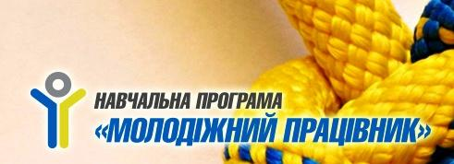

Міністерство молоді та спорту України спільно з Державним інститутом сімейної та молодіжної політики та Програмою розвитку ООН в Україні, продовжує реалізовувати навчальну програму «Молодіжний працівник».
7-9 червня 2019 року в місті Сєвєродонецьк відбудеться Базовий тренінг програми «Молодіжний працівник». Базовий тренінг, організатором якого є ОКУ «Луганський обласний центр підтримки молодіжних ініціатив та соціальних досліджень», - це перший навчальний рівень програми «Молодіжний працівник».
До участі запрошуються:
- лідери та активісти громадських та благодійних організацій, які працюють з молоддю;
- державні службовці, відповідальні за реалізацію молодіжної політики на місцевому та регіональному рівні;
- працівники інших організацій, залучених до роботи з молоддю незалежно від форми власності.
По завершенню учасники отримають свідоцтво встановленого зразка про проходження Базового тренінгу програми «Молодіжний працівник».
Кінцевий термін подання заявок – 12:00, 25 травня 2019 року, посилання на реєстраційну форму:
https://docs.google.com/forms/d/e/1FAIpQLSe0V5iYDkfO2ifYegjCPopWh0ZyHlb11ZD3ckf5hzu5ZuPyJw/viewform?fbclid=IwAR1aEzOmCeJmd1ONyFlrjqJnQnT2qfow9sSisdtYSvy2Fd0L9b6qG9yhQDU).
Про результати конкурсу учасники будуть повідомлені 28 травня 2019 року в індивідуальному порядку.
На період проведення тренінгу учасники забезпечуються харчуванням та проживанням.
Витрати на проїзд організаторами НЕ ВІДШКОДОВУЮТЬСЯ.
Контактна особа: Дзюбанова Катерина 050-02-66-787.

